Федеральное государственное автономное образовательное учреждение высшего образования **«Научно-образовательная корпорация ИТМО»**

Факультет Программной Инженерии и Компьютерной Техники

**Лабораторная работа по программированию №4**

вариант: 310914.03

Преподаватель: Наумова Надежда Александровна

Выполнил: Степанов Арсений

Группа: Р3109

Оглавление

Цели 3

Задание 3

Код классов 3

UML Диаграммы 11

Вывод программы 12

Итоги 15

# Цели

Изучить механизмы рефлексии в языке Java, применение вложенных и анонимных классов, научиться использовать их на практике.

# Задание

1. Доработать объектную модель приложения.
2. Перерисовать диаграмму классов в соответствии с внесёнными в модель изменениями.
3. Согласовать с преподавателем изменения, внесённые в модель.
4. Модифицировать программу в соответствии с внесёнными в модель изменениями.

# Предметная область

Они вышли на опушку, и там стоял дом Иа-- с виду уютный-преуютный. Иа вошел в дом и снова вышел. Все попрощались со счастливым хозяином дома, и Кристофер Робин пошел обедать со своими друзьями -- Пухом и Пятачком. По дороге друзья рассказали ему об Ужасной Ошибке, которую они совершили, и, когда он кончил смеяться, все трое дружно запели Дорожную Шумелку для Снежной Погоды и пели ее всю дорогу, причем Пятачок, который все еще был немного не в голосе, только тирлимбомбомкал. "Конечно, кажется, что тирлимбомбомкать легко,-- сказал Пятачок про себя,-- но далеко не каждый и с этим сумеет справиться!"

# Код классов

BadVoiceEntity.kt

package com.armemius.lab4.entity  
  
class BadVoiceEntity(name: String) : Entity(name) {  
 override fun sing(name: String) {  
 *println*("$this тирлимбомбомкает")  
 }  
}

Entity.kt

package com.armemius.lab4.entity  
  
import com.armemius.lab4.exception.MoveException  
import com.armemius.lab4.location.Location  
  
open class Entity(private val name: String): IMoving, ITalking, ISinger {  
 private var location: Location = Location.getLocation("default")  
 override fun moveTo(name: String, action: () -> Unit, vararg companions: IMoving) {  
 if (name == location.name)  
 throw MoveException("Trying to move to the same location from origin")  
 location = Location.getLocation(name)  
 if (companions.*isEmpty*()) {  
 *println*("$this идёт в: ${location.name}");  
 action()  
 *println*("$this пришёл")  
 } else {  
 var names: String = this.toString();  
 for (it in 0 *until* companions.size) {  
 names += if (it + 1 == companions.size) {  
 " и ${companions[it]}"  
 } else {  
 ", ${companions[it]}"  
 }  
 }  
 *println*("$names идут в: ${location.name}");  
 action();  
 *println*("$names пришли");  
 }  
  
 }  
  
 override fun tell(entity: ITalking?, message: String, vararg companions: ITalking) {  
 if (entity == null) {  
 *println*("$this говорит про себя: $message");  
 return  
 }  
 if (companions.*isEmpty*()) {  
 *println*("$this говорит name: $message");  
 } else {  
 var names: String = this.toString();  
 for (it in 0 *until* companions.size) {  
 names += if (it + 1 == companions.size) {  
 " и ${companions[it]}"  
 } else {  
 ", ${companions[it]}"  
 }  
 }  
 *println*("$names говорят $name: $message");  
 }  
 }  
  
 override fun sing(name: String) {  
 *println*("$this поёт $name")  
 }  
  
 override fun toString(): String {  
 return name  
 }  
}

EntityStatus.kt

package com.armemius.lab4.entity  
  
enum class EntityStatus(val status: String) {  
 *NORMAL*(""),  
 *HAPPY*("Счастливый")  
}

IMoving.kt

package com.armemius.lab4.entity  
  
interface IMoving {  
 fun moveTo(name: String, action: () -> Unit, vararg companions: IMoving)  
}

ISinger.kt

package com.armemius.lab4.entity  
  
interface ISinger {  
 fun sing(name: String)  
}

ITalking.kt

package com.armemius.lab4.entity  
  
interface ITalking {  
 fun tell(entity: ITalking?, message: String, vararg companions: ITalking)  
}

StatusedEntity.kt

package com.armemius.lab4.entity  
  
interface ITalking {  
 fun tell(entity: ITalking?, message: String, vararg companions: ITalking)  
}

MoveException.kt

package com.armemius.lab4.exception  
  
class MoveException(override val message: String?): Exception() {}

NoSuchLocationException.kt

package com.armemius.lab4.exception  
  
class NoSuchLocationException(override val message: String?): Exception() {}

Location.kt

package com.armemius.lab4.location  
  
class Location(val name: String, val status: LocationStatus) {  
 override fun toString(): String {  
 return "${status.status} $name"  
 }  
  
 fun info() {  
 *println*("Тут находится $this")  
 }  
  
 companion object {  
 private var locationMap: HashMap<String, Location> = *hashMapOf*()  
  
 fun getLocation(name: String): Location {  
 if (!locationMap.containsKey(name))  
 throw NoSuchElementException("Unable to locate location with key '$name'")  
 return locationMap[name]!!  
 }  
  
 init {  
 locationMap["default"] = Location("default", LocationStatus.*NORMAL*)  
 locationMap["lunch"] = Location("обед", LocationStatus.*NORMAL*)  
 locationMap["edge"] = Location("опушка", LocationStatus.*NORMAL*)  
 locationMap["house"] = Location("дом Иа", LocationStatus.*EXTRA_COSY*)  
 }  
 }  
}

LocationStatus.kt

package com.armemius.lab4.location  
  
enum class LocationStatus(val status: String) {  
 *NORMAL*(""),  
 *COSY*("Уютный"),  
 *EXTRA_COSY*("Уютный-преуютный")  
}

# UML Диаграмма

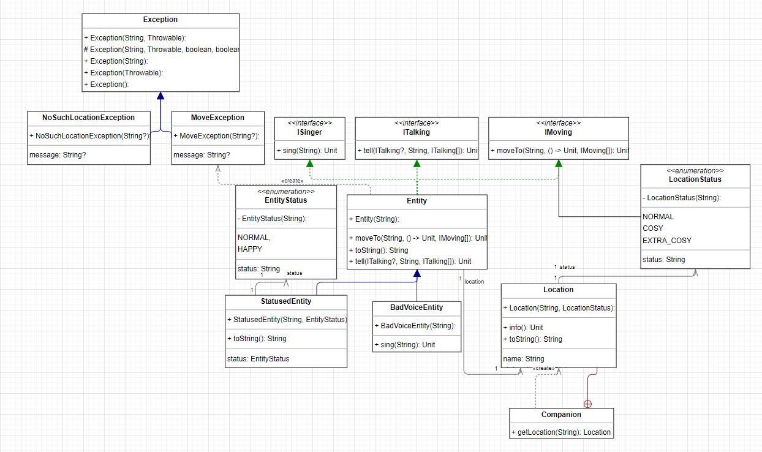

# Вывод программы

Счастливый Иа, Робин, Винни-Пух и Пятачок идут в: опушка

Счастливый Иа, Робин, Винни-Пух и Пятачок пришли

Тут находится Уютный-преуютный дом Иа

Счастливый Иа идёт в: дом Иа

Счастливый Иа пришёл

Счастливый Иа идёт в: опушка

Счастливый Иа пришёл

Робин, Винни-Пух и Пятачок говорят Робин: До связи

Робин, Счастливый Иа, Винни-Пух и Пятачок идут в: обед

Счастливый Иа, Винни-Пух и Пятачок говорят Иа: Мы совершили ужасную ошибку

Счастливый Иа поёт Дорожная Шумелка для Снежной Погоды

Робин поёт Дорожная Шумелка для Снежной Погоды

Винни-Пух поёт Дорожная Шумелка для Снежной Погоды

Пятачок тирлимбомбомкает

Робин, Счастливый Иа, Винни-Пух и Пятачок пришли

Пятачок говорит про себя: Конечно, кажется, что тирлимбомбомкать легко, но далеко не каждый и с этим сумеет справиться!

Process finished with exit code 0

# Итоги

Я научился работать с рефлексией, вложенными и анонимными классами, а также научился обрабатывать исключения.